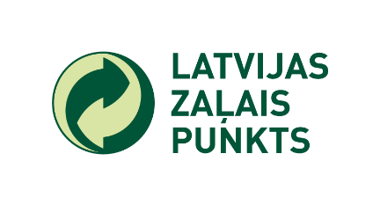
Ilūkstes novada iedzīvotāji aicināti pieteikt elektroiekārtu bezmaksas izvešanu
Latvijas Zaļais punkts sadarbībā ar vides apsaimniekošanas uzņēmumiem SIA “Eco Baltia vide” un veikaliem “top!” šķirošanas kampaņā Vislatvijas “Elektronikas šķiratlons” aicina Ilūkstes novada iedzīvotājus līdz 5.oktobrim pieteikt nolietoto un vairs nevajadzīgo elektroiekārtu bezmaksas izvešanu no savām mājsaimniecībām vai uzņēmumiem. Piedaloties akcijā, ir iespēja laimēt noderīgas balvas – veikalu “top!” dāvanu kartes 20 un 30 eiro vērtībā.
Pieteikties elektronikas izvešanai var, aizpildot reģistrācijas anketu šeit - https://ej.uz/elektronikas_skiratlons, zvanot pa tālr. 27853830 vai rakstot uz e-pastu elektronika@ecobaltiavide.lv, norādot precīzu adresi, apjomu un kontaktinformāciju.
Elektrotehnikas savākšana no pieteiktajām adresēm Ilūkstes novadā notiks no 14. līdz 16.oktobrim, sākot no plkst.7:00, visas dienas garumā. Drošības nolūkos elektronikas savākšana notiek bezkontakta veidā. Visai pieteiktajai tehnikai tās izvešanas dienā jābūt novietotai pie nama vai ēkas ārdurvīm un ārpus nožogotas teritorijas, SIA “Eco Baltia vide” darbiniekiem brīvi pieejamā vietā.
Akcijā iedzīvotāji var nodot gan lielo sadzīves tehniku, tostarp ledusskapjus, veļas mašīnas, plītis, trauku mazgājamās mašīnas u.c., gan arī mazo tehniku, piemēram, mikroviļņu krāsnis, blenderus, elektriskos svarus, fēnus, virtuves kombainus un citas ierīces, kā arī papildu var kopā ar elektroniku nodot uzkrātās baterijas un akumulatorus. Lai pieteiktu izvešanu adresē, minimālajam kopējam nodoto lietu svaram jābūt vismaz 30 kg.
Aicinām ievērot, ka akcijā var nodot tikai nolietotās elektropreces, akumulatorus un baterijas. Netiks savākti citi atkritumu veidi, piemēram, mēbeles, logi, durvis, podi u.c.
Piedaloties “Elektronikas šķiratlonā” ikviens dalībnieks varēs pretendēt uz patīkamām un noderīgām balvām. Visi Ilūkstes novada dalībnieki piedalīsies izlozē par veikala “top!” dāvanu karti 20 eiro vērtībā. Savukārt tas, kurš akcijas laikā nodos lielāko elektrotehnikas apjomu, saņems veikala “top!” dāvanu karti 30 eiro vērtībā.
Vairāk par šķirošanas kampaņu Vislatvijas “Elektronikas šķiratlons” lasi Latvijas Zaļā punkta mājas lapā www.zalais.lv sadaļā “Jaunumi”. Jautājumu gadījumā par akcijas norisi aicinām sazināties, zvanot pa tālr. 27853830 vai rakstot uz e-pastu elektronika@ecobaltiavide.lv.

